

**Republika e Kosovës Komuna e Rahovecit**

*Republika Kosova – Republic of Kosovo Opština Orahovac – Municipality of Rahovec*

**KRYETARI I KOMUNËS**

*Presednik Opśtine – Municipal Mayor*

Procesverbal i TAKIMIT të DYTË I KRYETARIT ME PUNONJËSIT SHËNDETËSOR

**SHËNIME PËRMBLEDHËSE TË TAKIMIT TË DYTË TË KRYETARIT ME PUNONJËSIT SHËNDETËSOR**

Nën kryesimin e kryetarit të Komunësz. Smajl Latifi dhe drejtoreshës së Drejtorisë së Shëndetësisë dhe Përkujdesjes Sociale (DShPS), znj. Saranda Sallteku u mbajt takimi i dytë dhe i me punonjësit shëndetësor.

Takimi filloi në orën: **13:45 (13 qershor 2024)**, në këtë takim të pranishëm kanë qenë 61 punonjës shëndetësor, 33 meshkuj e 28 femra.

Paneli:

* Znj. Saranda Sallteku, drejtoreshë e DShPS-së;
* Z. Elbunit Kryeziu, drejtor i QKMF-së;
* Z. Smajl Latifi, Kryetar i Komunës.

Të pranishëm ishin edhe:

* Zyrtarë komunal;
* Punonjës shëndetësor.

**Rend dite**

* Bashkëbisedim për gjendjen aktuale në QKMF

**PËRSHKRIM I PËRGJITHSHËM:**

**Saranda Sallteku,** drejtoreshë e DShPS-së**:** I përshëndeti të gjithë të pranishmit dhe përmendi të arriturat, sfidat dhe vështirësitë për vitin 2024. Në fund, diskutoi rreth planeve për vitin 2025. Foli për të hyrat buxhetore dhe aktivitetet e drejtorisë. I falënderoi të gjithë punëtorët shëndetësor për punën dhe angazhimin.

**Elbunit Kryeziu,** u.d. drejtor i QKMF-së:I përshëndeti të gjithë të pranishmit. Theksoi se është takimi i katërt në kuadër të takimeve me punonjësit shëndetësor. Foli për aktivitetet e shënuara në ditë të caktuara, si dhe u bëri thirrje punëtorëve të vazhdojnë përkushtimin në kryerjen e detyrave të punës, në shërbimin e qytetarëve rreth përkujdesjes shëndetësore.

**Smajl Latifi,** kryetar i Komunës së Rahovecit**:** Përshëndetje për të gjithë të pranishmit. Ju jemi mirënjohës për punën e juaj si dhe angazhimin që e tregoni çdo ditë, i gjithë personeli shëndetësor, po ashtu edhe teknik. Foli për temat që kanë të bëjnë me gjendjen e përgjithshme të shëndetësisë në komunën tonë, ekipin mobil të kujdesit shtëpiak, shërbimet e pediatrisë, shërbimet gjinekologjike, stomatologjike, gjendjen aktuale të furnizimeve me barna esenciale, reagensë, materiale e pajisje të reja shëndetësore dhe format e tjera të përkrahjes së QKMF-së, rrjetit të QMF-ve dhe AMF-ve, po ashtu, për mundësitë e rritjes në vazhdimësi të cilësisë së shërbimeve dhe investimet kapitale që po bëhen dhe ato që planifikojnë t‘i bëjnë në shëndetësi. Iu shprehu mirënjohje dhe falënderim për shërbimin dhe për angazhimin e tyre për mbrojtjen e shëndetit të qytetarëve të Rahovecit!

Lajmin e takimit të kryetarit me punonjësit shëndetësor mund ta gjeni në këtë vegëz: <https://www.facebook.com/share/p/1CGREq5Jiv/>

Takimi përfundoi në orën: 15:00

**DËSHMI NGA TAKIMI I KRYETARIT ME PUNONJËSIT SHËNDETSOR**

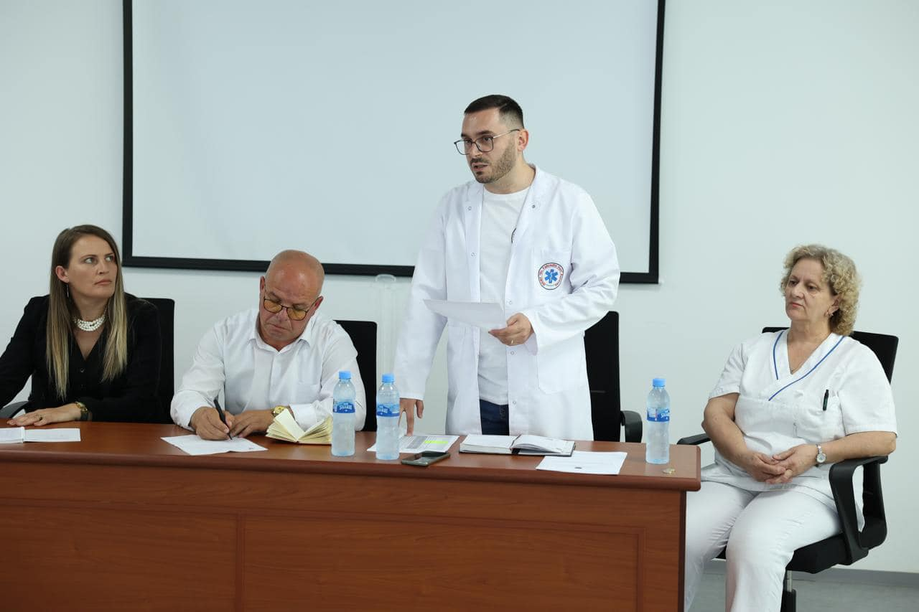

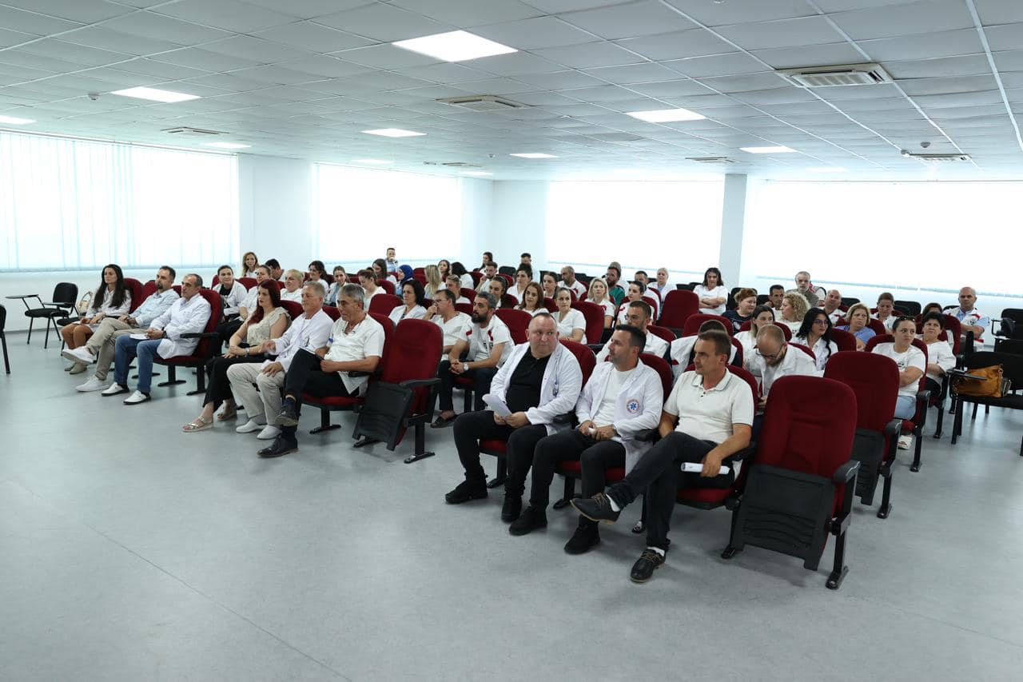

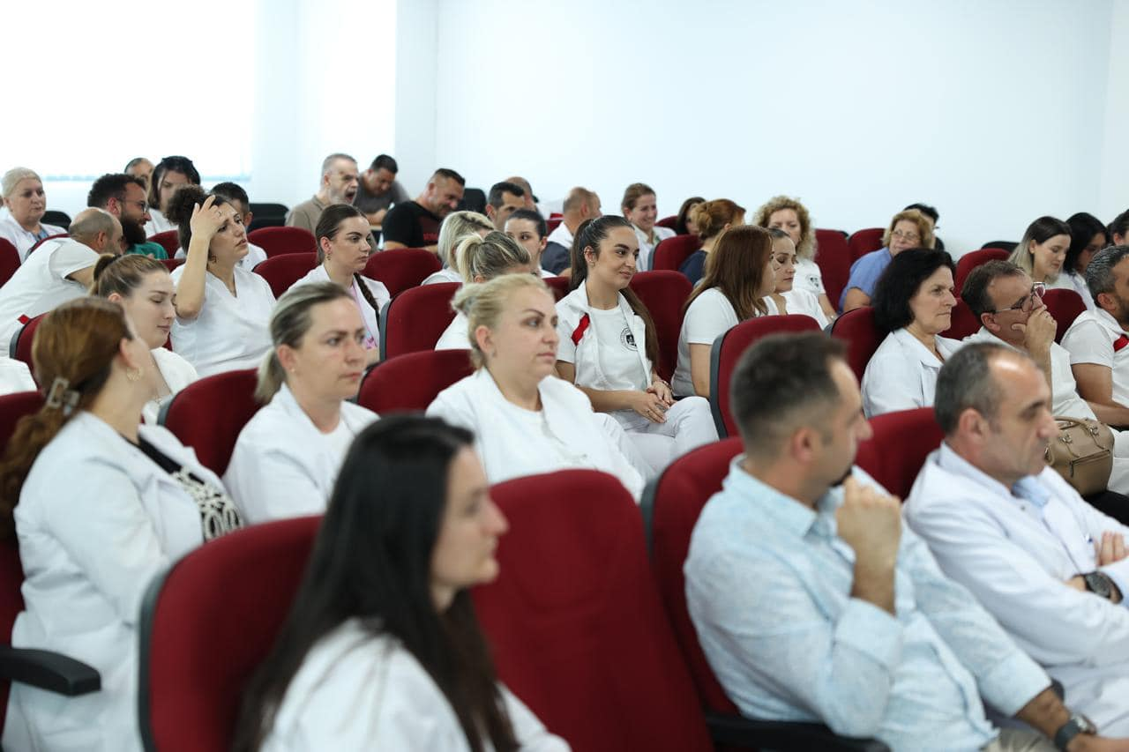

Ardit Halilaj

____________________________________

Zyra për Informim dhe Marrëdhënie me Publikun

Rahovec, 20 qershor 2024